京博新能源、京博商联2019年度校园招聘简章

一、企业简介
山东京博新能源控股发展有限公司（以下简称“京博新能源”）为山东京博控股集团有限公司全资子公司。山东京博控股集团有限公司位于中国山东博兴，齐鲁大地孔孟之乡，孙子出生地，汉孝子董永故里。公司于1991年建厂，是一家涉足石油化工、精细化工、现代服务业、现代农业、战略投资等多个产业领域的大型民营企业。2017年，公司实现销售收入570亿元，利税46.4亿元，上缴税金28.55亿元。
京博新能源位于中国山东博兴，公司成立于 2008 年，注册资金 6000 万元。截至 2018 年9月，公司拥有员工 1100 余人，签订京博家油站、加气站 198 家（自有站点 57 座，租赁站点 116 座，加盟站点 13 座，合资公司 12 座），营业站点 138 座。2016 年销售油品 17.1 万吨，收入实现 9.7 亿元。
山东京博商联商贸有限公司（以下简称“京博商联”）位于中国山东博兴，公司成立于2017年，注册资金5389万元。截止2018年，公司现拥有员工150余人，京博家便利店49家，其中博兴32家、滨州市11家；雅韵西餐厅1家，茗道苑茶楼1家，生鲜体验馆1家，京博体验馆1家、羊汤馆1家，奶粉店1家。
京博新能源、京博商联将继续做强“家”品牌，传承京博仁孝文化，吸收传统国学精髓， 做实“家”文化。未来三年，京博新能源重点打造“服务车主”平台，建立服务标准、质量标准，创新加盟模式，2021年底发展“京博家”站点 1000 家，便利店1000家、专卖店300家。
新起点，新蜕变。京博新能源、京博商联以打造环渤海湾最强零售终端为发展战略，沿着建设好“服务车主“平台、做强“家”品牌路径，打造百年京博、铸就百年京博品牌，最终实现 2020 年世界 500 强目标而奋发进取。

企业荣誉
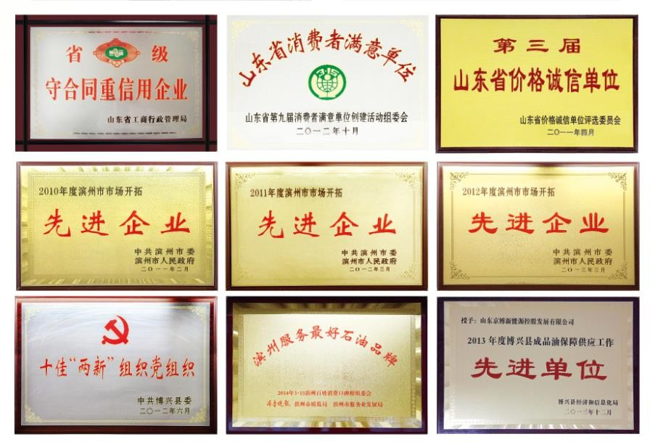

三、薪酬结构
岗位工资+绩效工资+五险一金＋文化工资+改善工资+各类补贴
文化工资：孝工资+敬老金+忠孝敬老金
各类补贴：学历补贴+党员廉政保证金+购房补贴+员工子女幼儿园学费补贴+其他补贴

四、2019 年度校园招聘计划
新能源公司：
储备经理：性别不限，应届毕业生，大专及以上学历，石油化工、市场营销专业优先，吃苦敬业，责任心强，能够适应驻外工作，具备管理潜质。
商联公司：
储备店长：性别不限，应届毕业生，大专及以上学历，市场营销专业优先，吃苦敬业，责任心强，具备管理潜质。

五、福利待遇
1.集体公寓：
公司为员工免费提供空调宿舍、浴室，并建有内招、食堂、医务室等，做好后勤保障服务。
2.住宅小区：
公司自建高标准住宅小区，另外建设“京博·青年苑” 、“京博·和苑”项目，面对普通职工打造小户型住宅。
3.员工休假：
员工享受带薪年假、国家法定节假日等公假。
4.节日福利：
公司每逢重大节日为员工发放丰厚的福利，如妇女节福利、夏季福利、中秋福利、春节福利等。
5.娱乐休闲：
工业园内设有图书馆、篮球场，并与本地健身房、游泳馆等场馆签订协议优惠价格，丰富员工的业余生活。

六、联系方式
联系部门：人力资源管理部 联系电话：0543-2874686

